杏林智慧教学直播平台使用手册-学生端

直播准备

1.1 如何进入直播

1.1.1 研究生教学教学管理系统入口
①登录研究生教育教学管理系统，浏览器输入地址：https://yjsglxt.gzucm.edu.cn/gmis5/home/stulogin，使用学号和密码进行登录
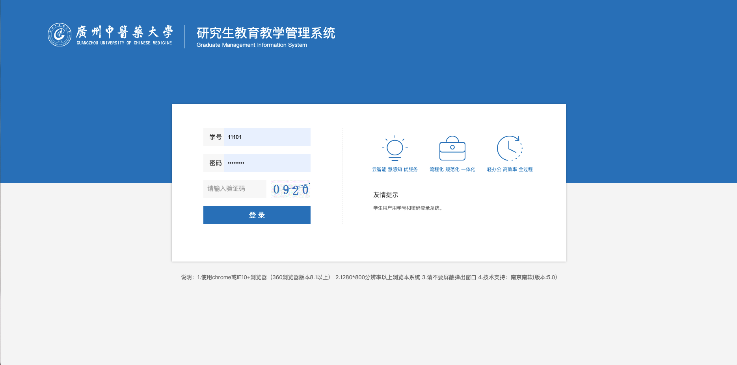
② 点击【培养管理】-【选课结果查询】，点击直播课程的后的【查看】，即可进入课程直播间
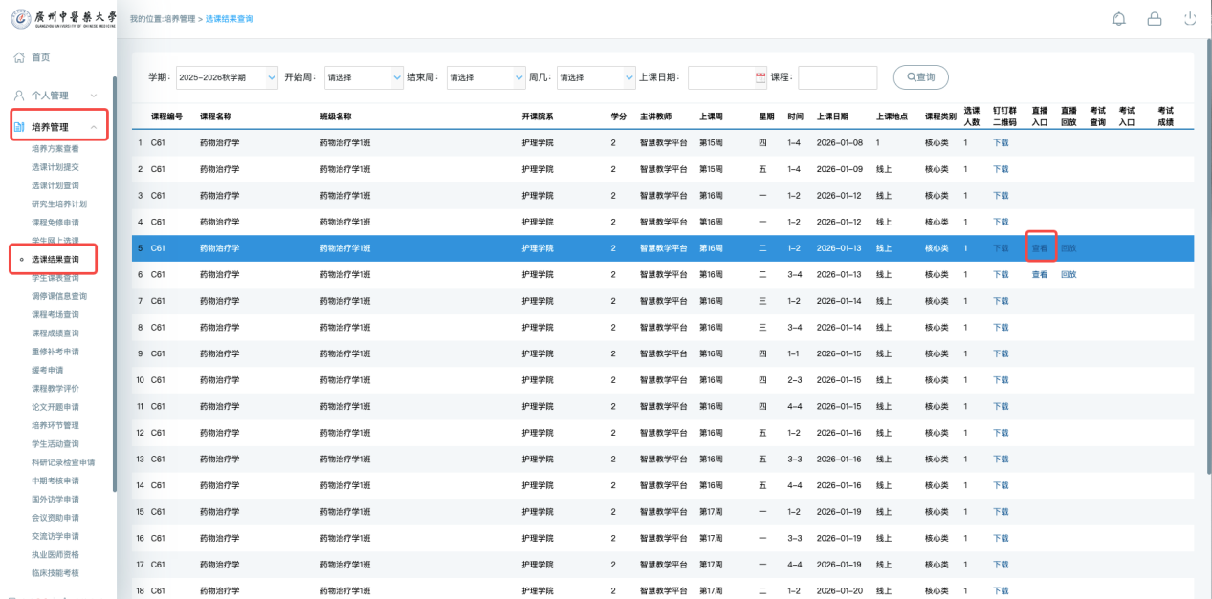
3
2
1

1.1.2 通过微信公众号进入
当微信收到公众号直播提醒消息时，可以点击直播提醒卡片，可以直接进入课程开播页
课程提醒将会在课程开始前30分钟以及课程开始5分钟前进行提醒发送

1.2直播签到
① 按页面提示准确填写【姓名】和【学号】（信息需与选课系统一致）
② 确保人脸正对屏幕摄像头，点击【拍摄】按钮完成人脸采集并进行签到，签到照将会作为后续考勤对比照
③ 签到完成后，自动进入课程直播页面
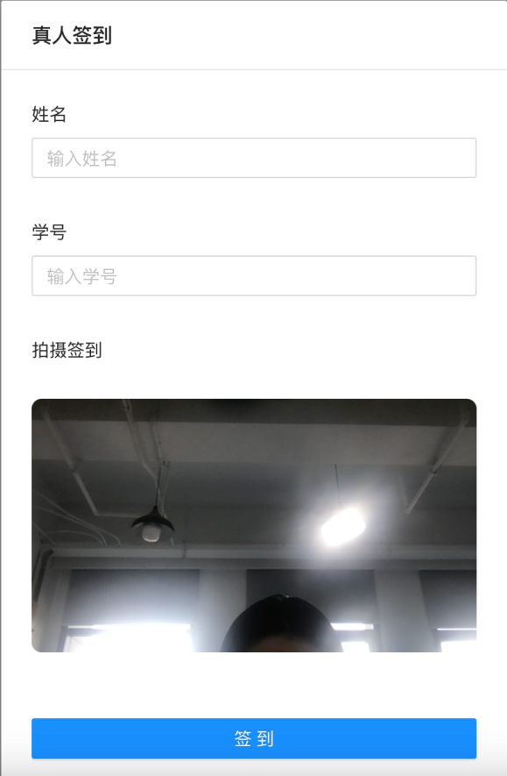

直播互动

进入直播间后，即可开始观看课程直播
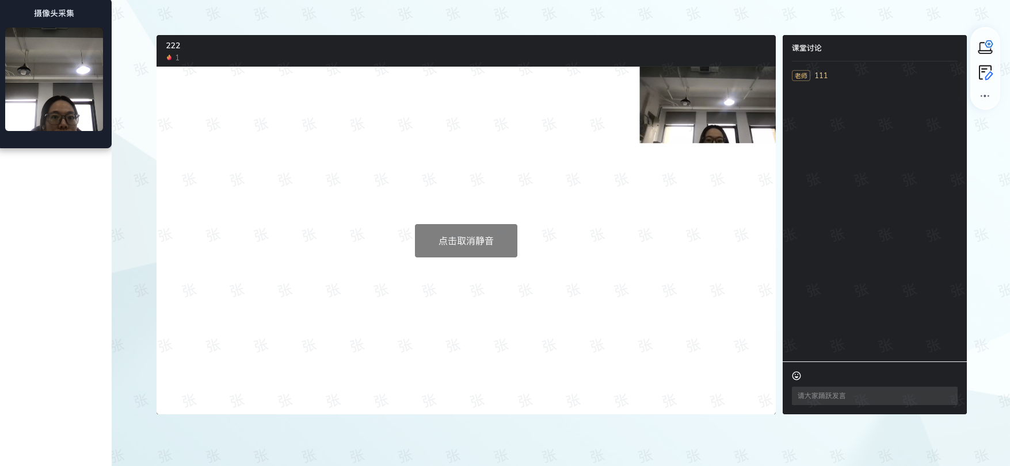

2.1 人脸识别抓拍
页面左上角摄像头采集用于直播过程抓拍，每五分钟抓拍一次，抓拍结果图将于系统证件照进行人脸对比，由此来确定出勤情况，须保证在直播期间人脸持续保持显示在此采集页面
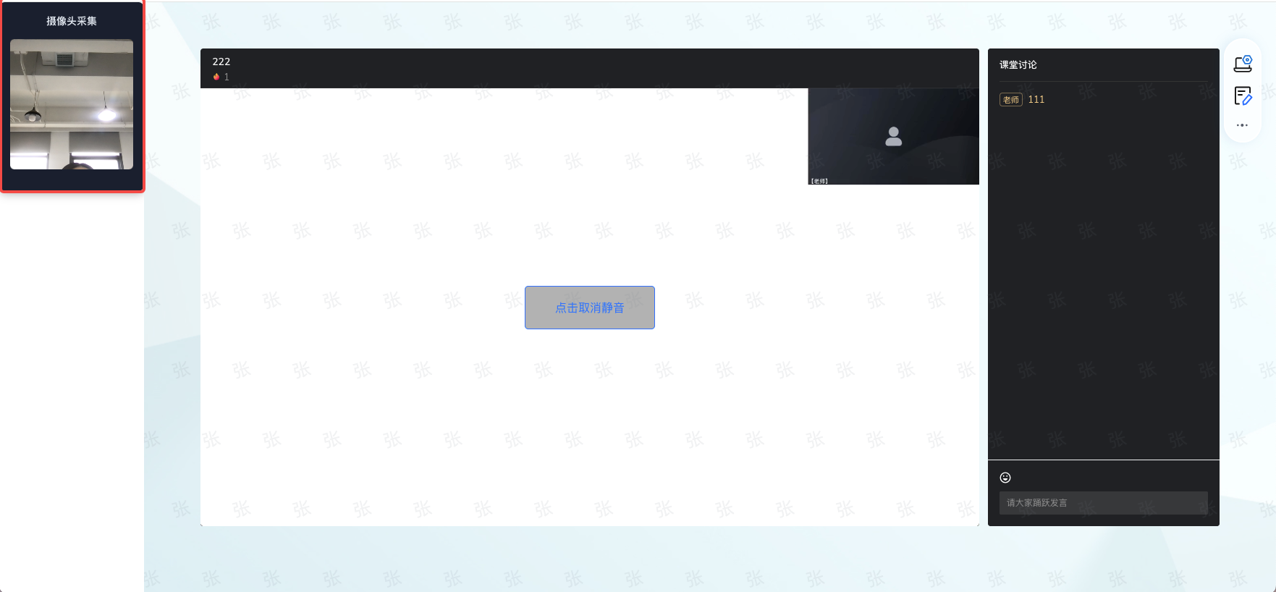

2.2 如何调整直播页面
- 点击刷新图标，刷新直播进度至最新
- 点击声音图标，可以调节直播声音大小
- 剧场模式：纯享直播画面和评论互动
- 全屏模式：支持将直播画面全屏展示
- 画中画模式：支持将直播画面缩小为小窗模式
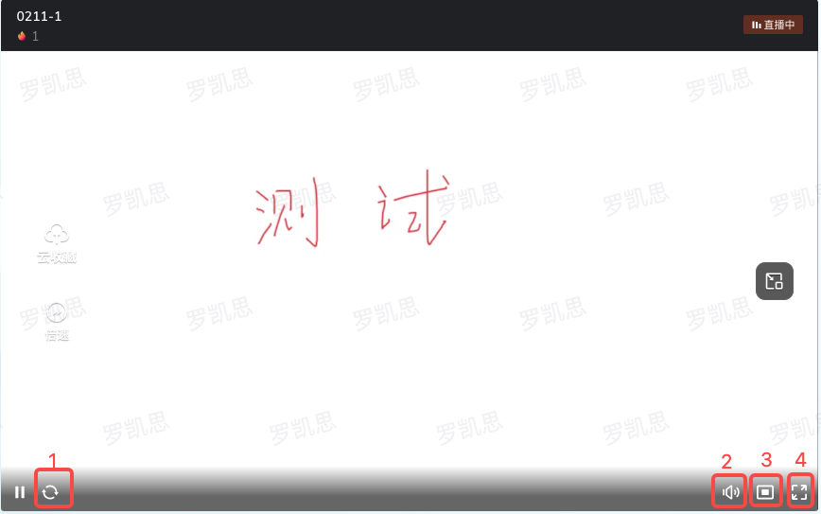
5

2.3 聊天互动
在右侧【快和大家聊聊吧～】输入框中，输入评论、课程相关疑问或观点，发送后即可参与实时讨论

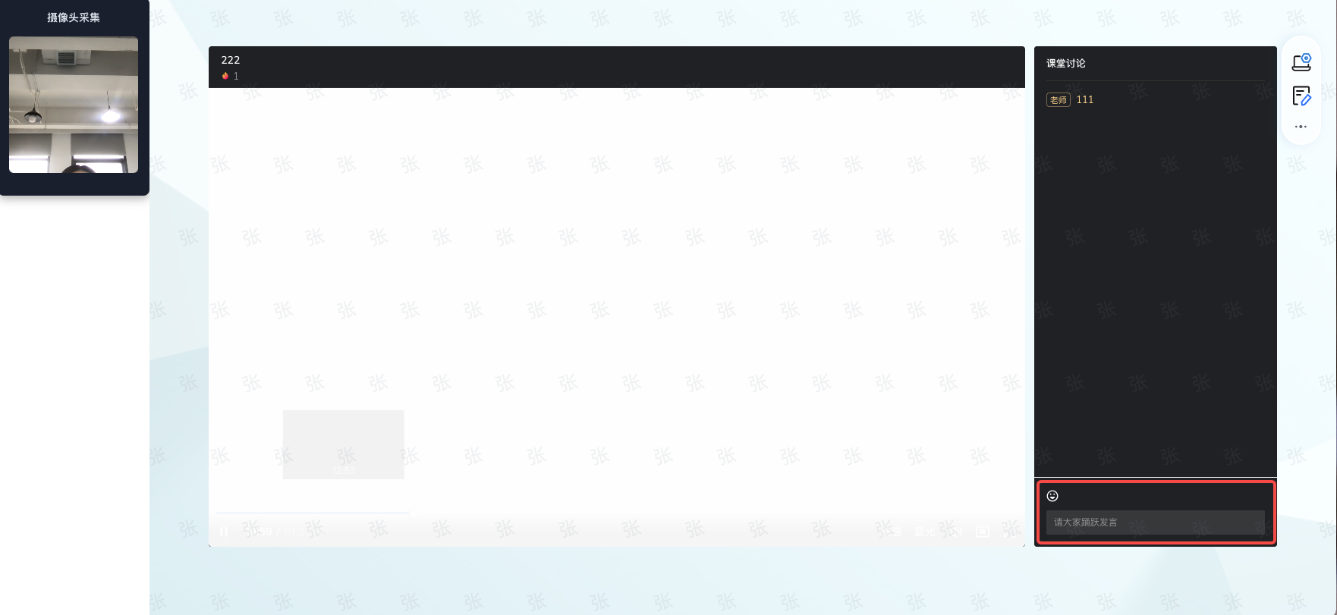
快捷评论：教师设置快捷评论后，学生可以在评论区点击问题直接进行发送

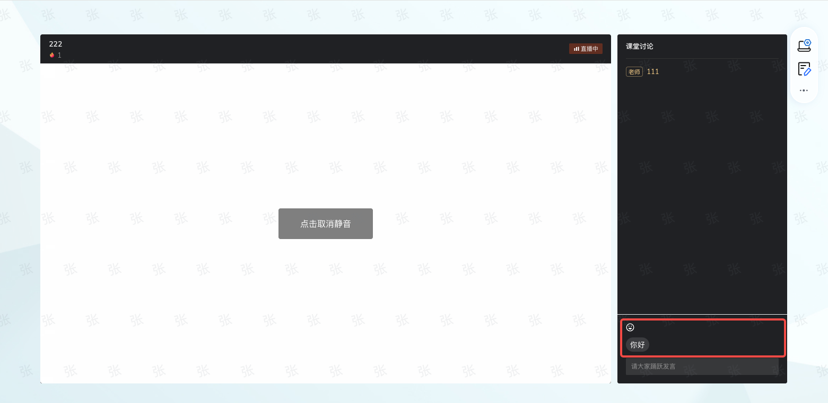

2.4 如何参与简答和答题
教师发布随堂问答后，直播页面将弹出问题详情（含题目类型、选项 / 答题区域），选择答案后，点击【提交】按钮完成作答；
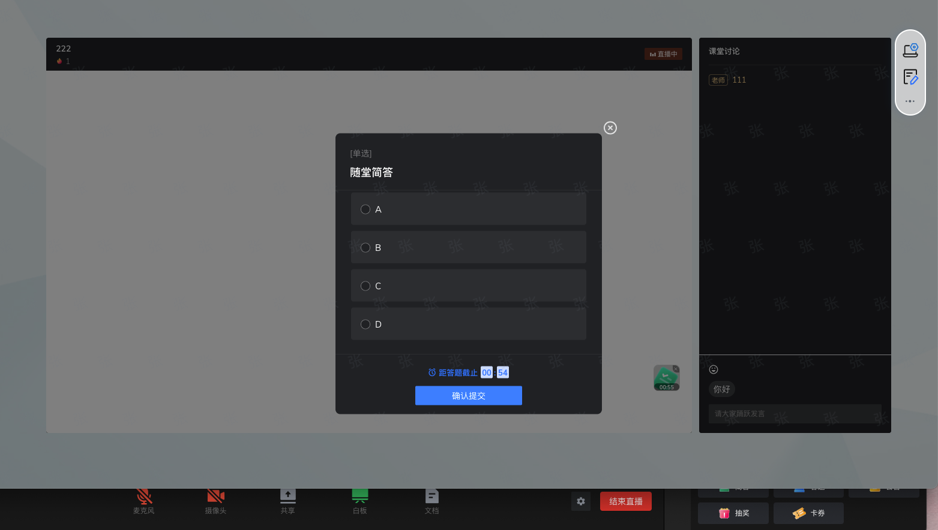
直播过程中可随时点击【问答图标】，查看已发布的问题答案详情；
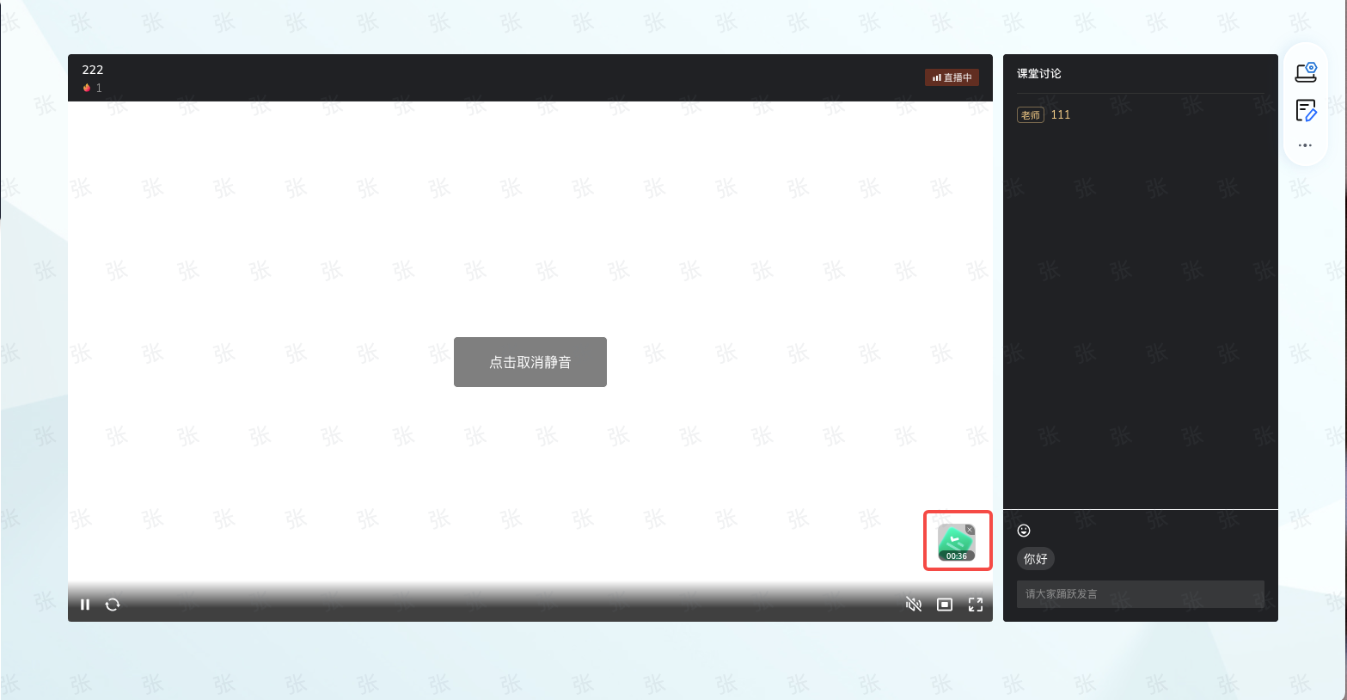
问答时间结束后，系统将展示个人回答结果（正确 / 错误）及全班答题统计（各选项占比、作答人数），
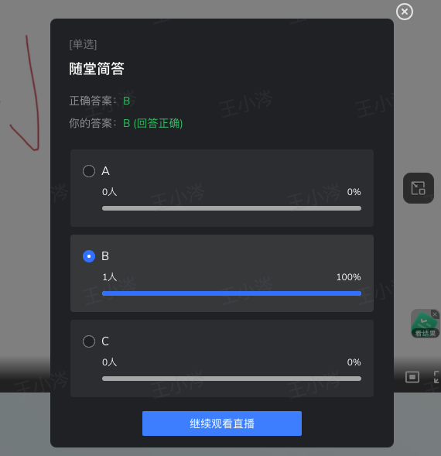
点击【继续观看直播】可返回直播主页面
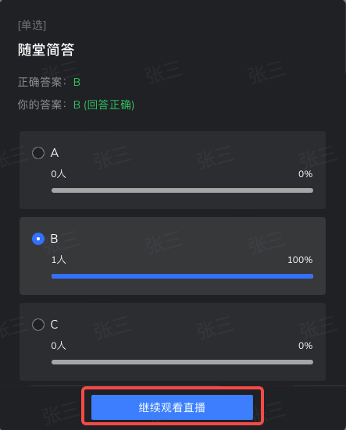

2.5 如何加入直播连麦
当教师开启连麦功能后，页面将显示【直播间已开放连麦】提示，学生可点击【申请连麦】按钮发起连麦请求；
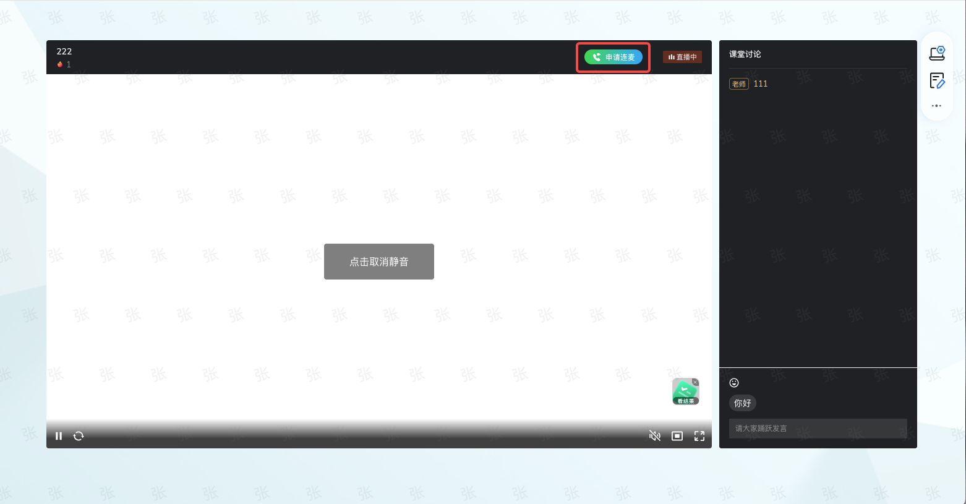
教师通过连麦申请后，页面右上方将显示「连麦中」标识，此时可与教师、其他连麦学生进行实时互动（连麦期间教师共享屏幕内容仍可正常查看）
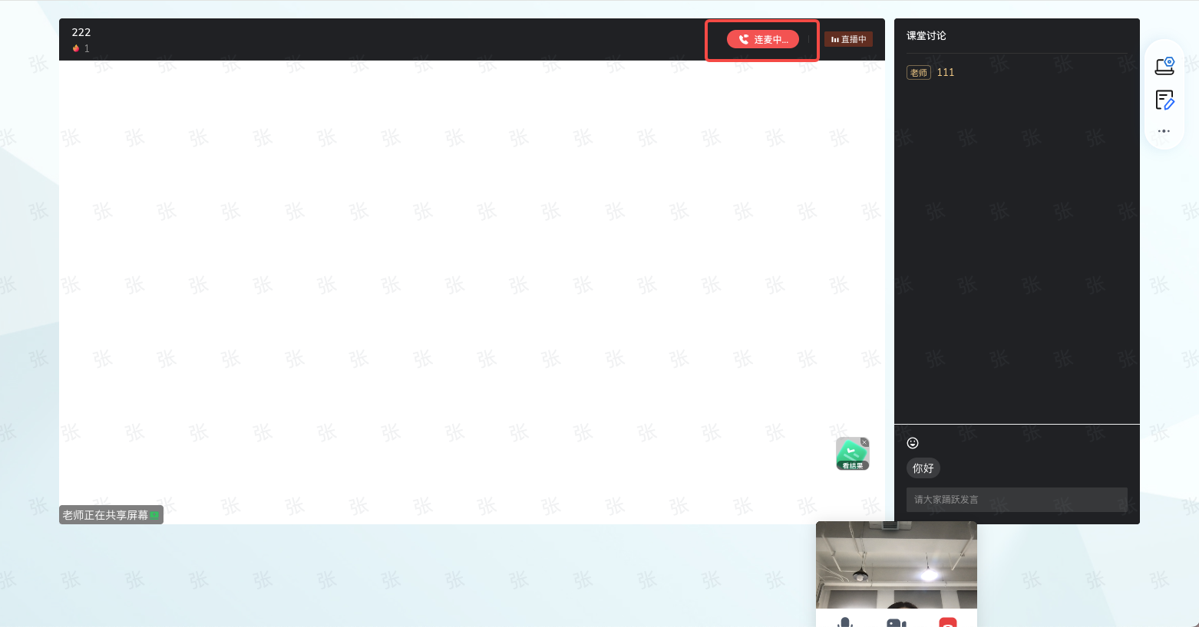
学生可以在悬浮视窗调整连麦时麦克风及摄像头的开关
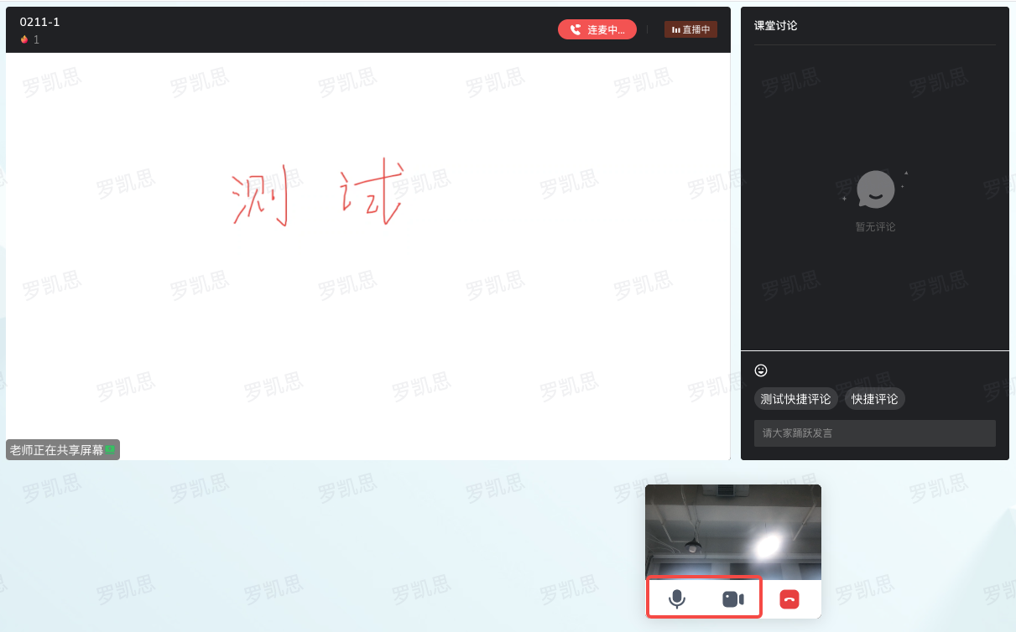
若学生当前为关闭麦克风或摄像头的情况，教师申请打开麦克风或麦克风，学生将会收到申请通知，学生可以选择接受或者拒绝
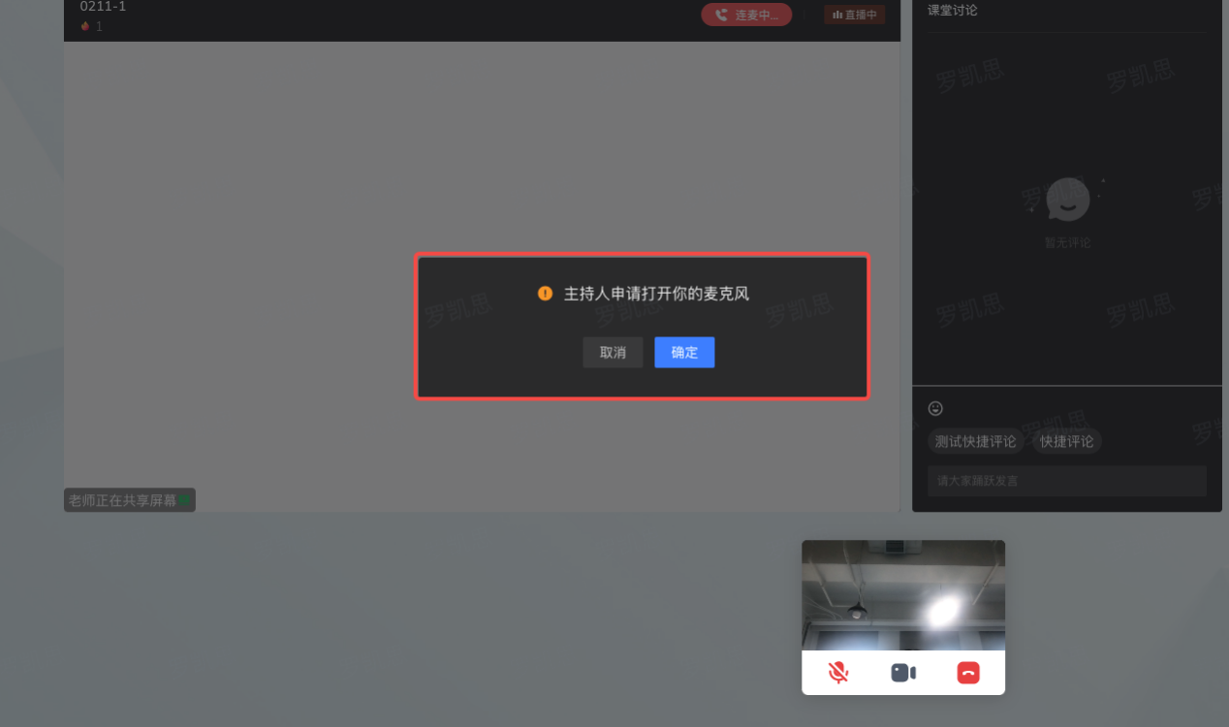
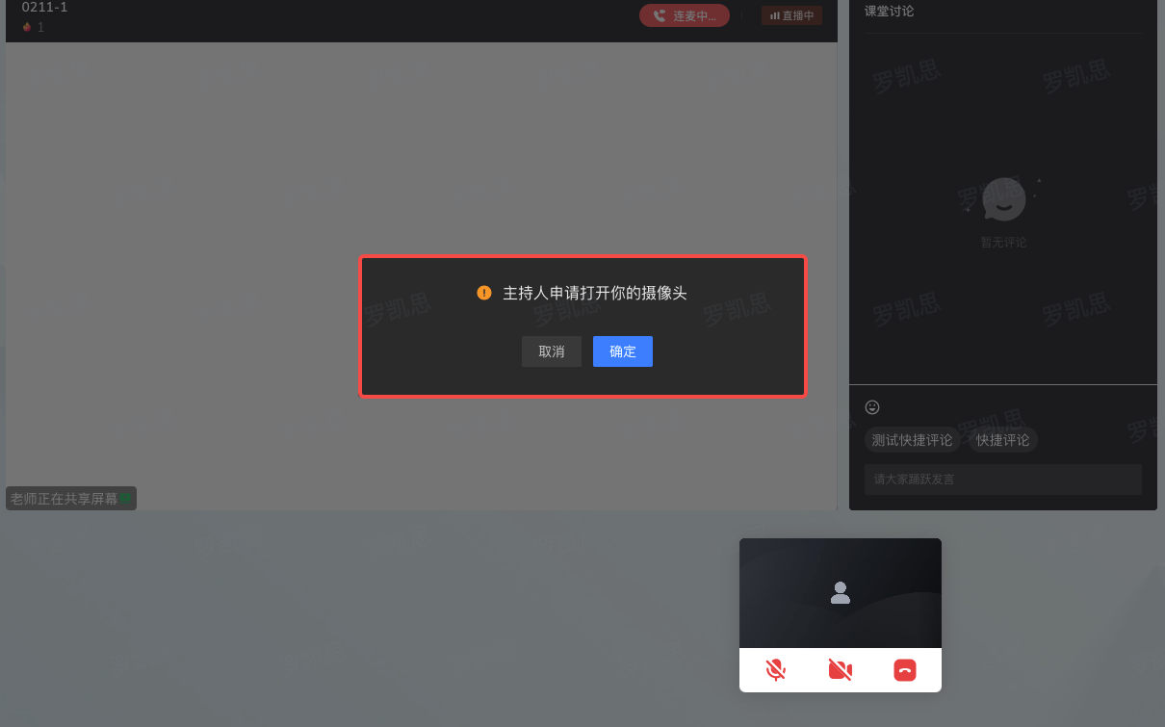
点击悬浮视窗的挂断按钮，可以结束连麦
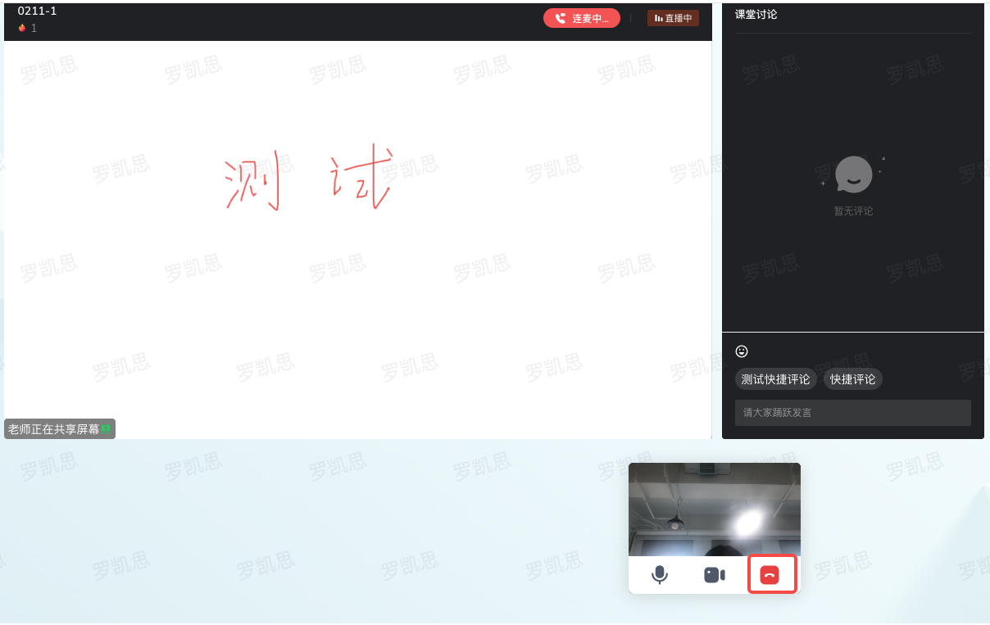

2.6 问题反馈
直播过程中，学生可以随时进行问题反馈，点击页面中的反馈图标
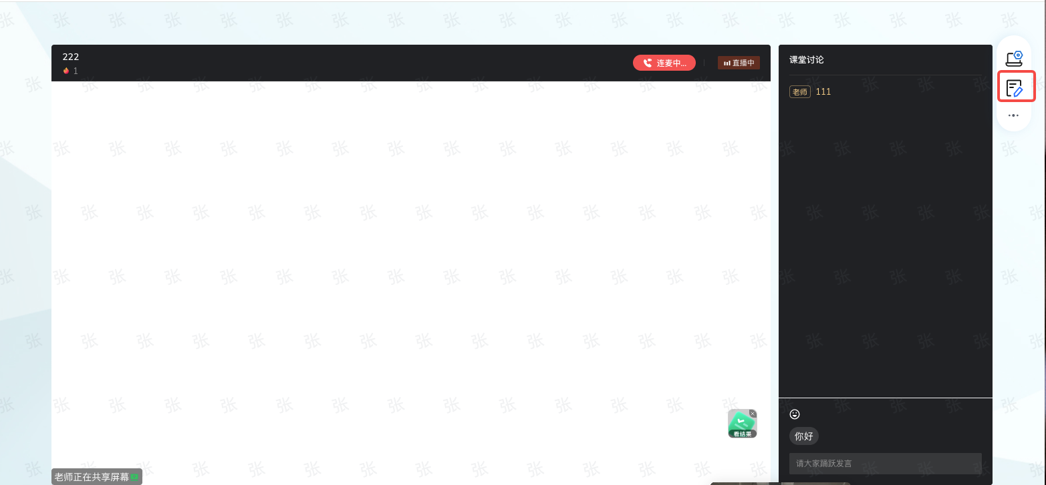

教师端看到问题反馈后，会及时处理此问题，学生可以在页面中看到问题已处理，后续可以点击【继续反馈】

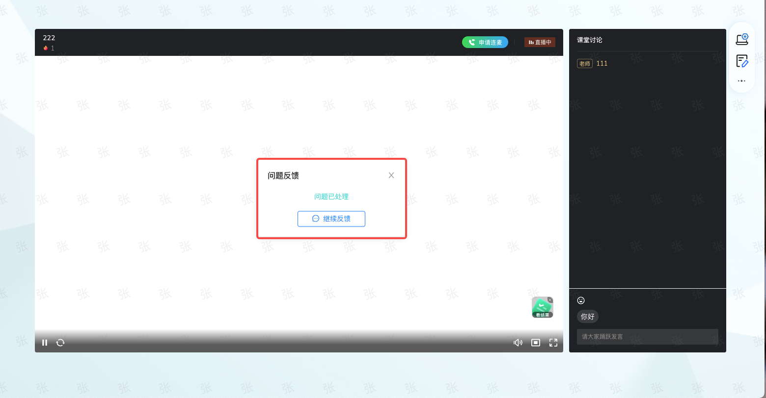

2.7 如何返回直播平台
学生可以点击页面中的【返回直播平台】按钮，返回直播平台的直播列表页面
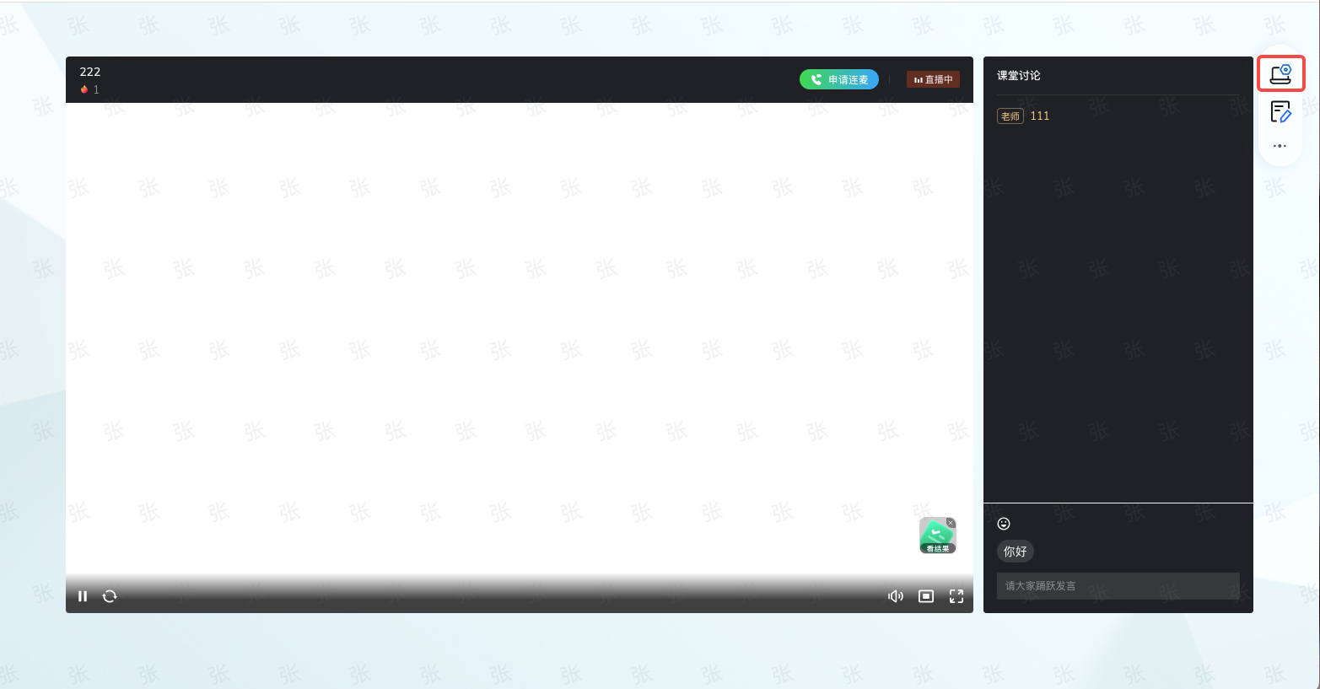
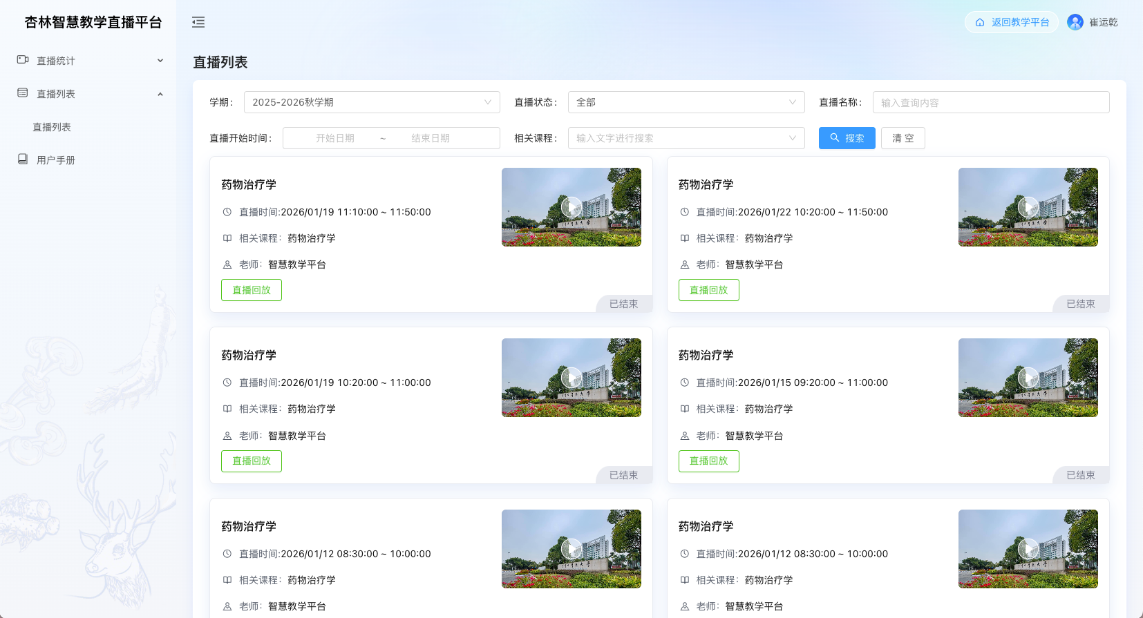
在直播平台页面，可以点击右上角的【返回教学平台】，即可返回教学平台首页
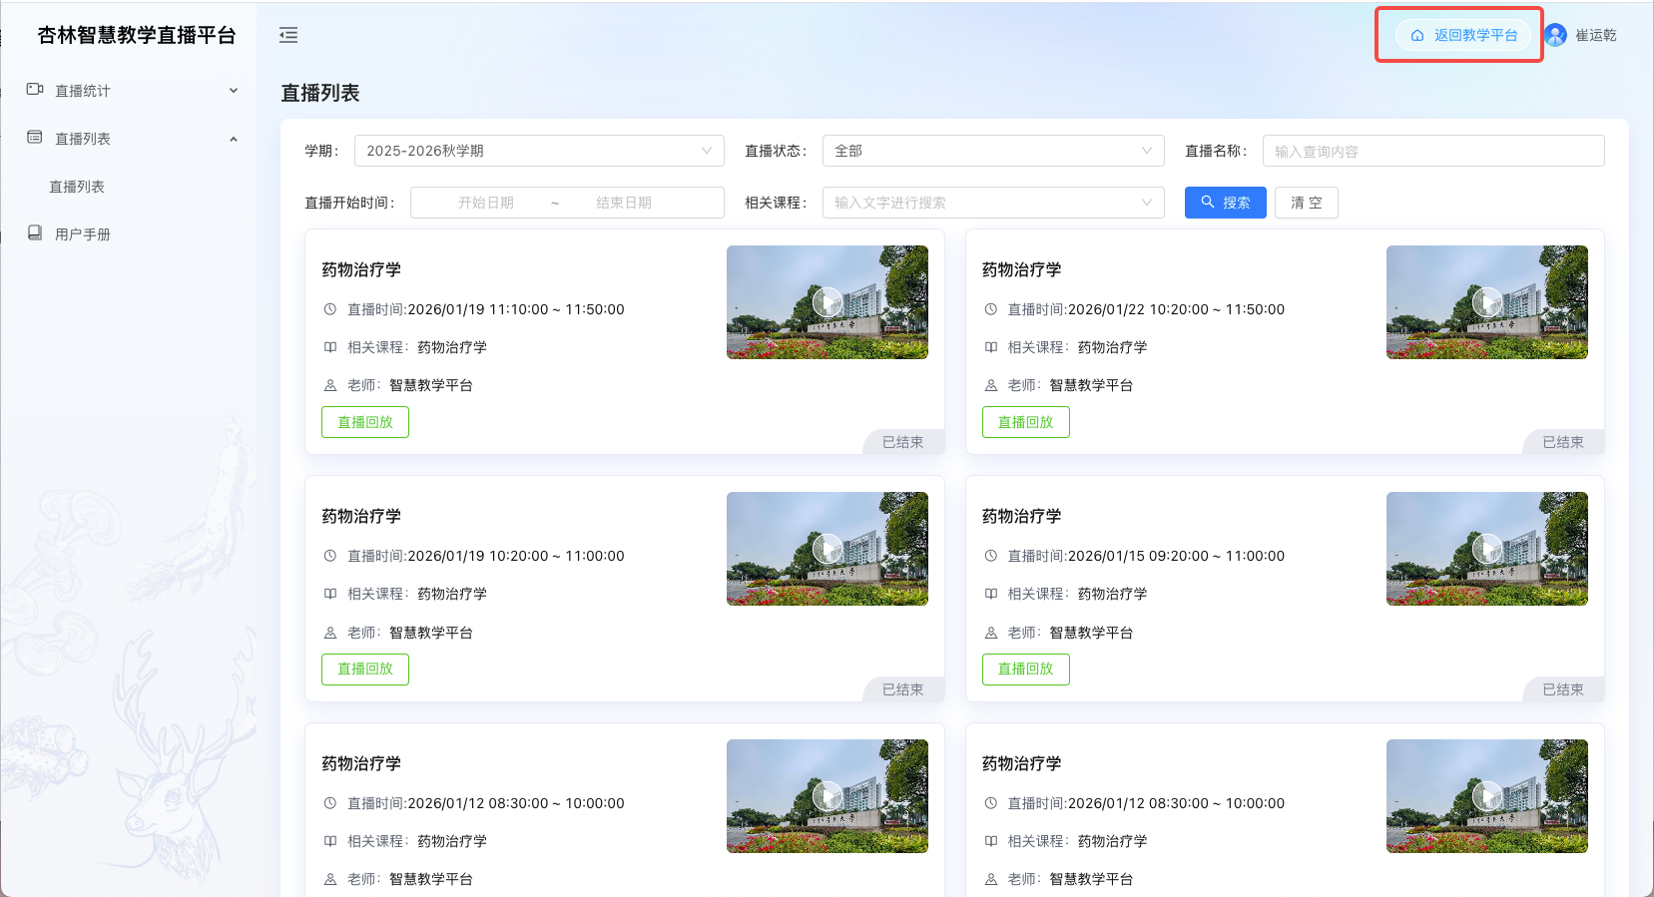

三、直播结束

3.1 直播回放
仅针对已结束且支持回放的课程，才可以查看课程回放

3.1.1 如何进入回放页
浏览器输入地址：https://yjsglxt.gzucm.edu.cn/gmis5/home/stulogin
使用学号和密码进行登录

学生点击【培养管理】-【选课结果查询】进入选课结果查询列表
点击相应课程的后的【回放】，即可进入课程回放页
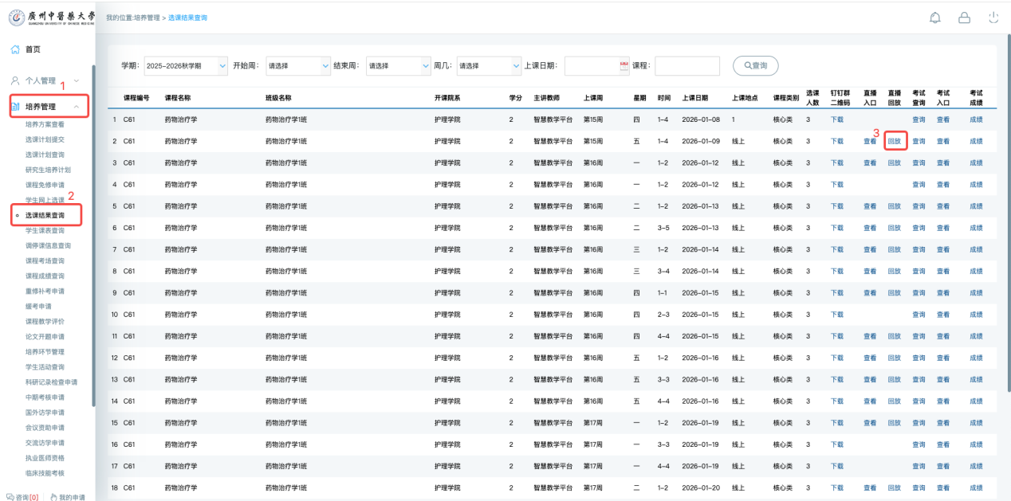

3.1.2 观看直播回放
点击回放视频中的播放图标，即可开始观看课程回放
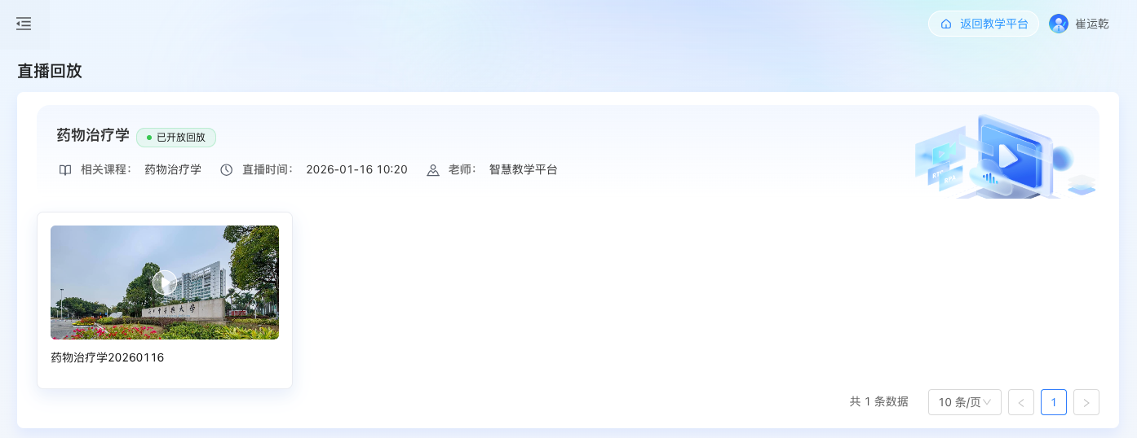
学生在观看课程回放视频时，支持暂停、拖动进度条、调节倍速、调节画质、调节音量、纯享直播页面及讨论区、全屏直播页面等操作
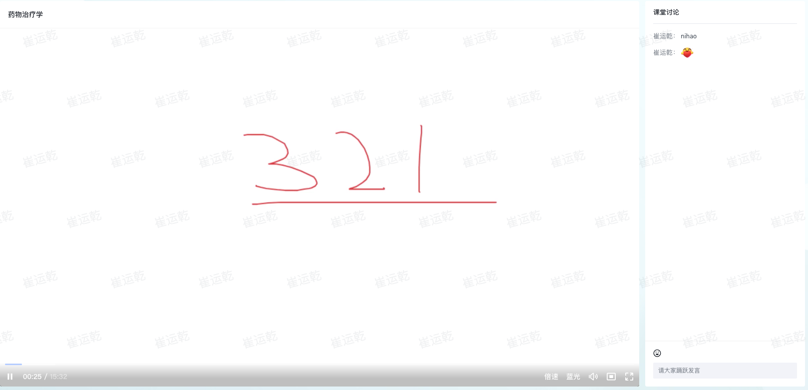

观看回放时，可同步查看直播期间的课堂讨论区内容，同时也可以在观看回放时在课堂讨论区发送内容，同步观看回放的同学或教师也可以同步看到此内容
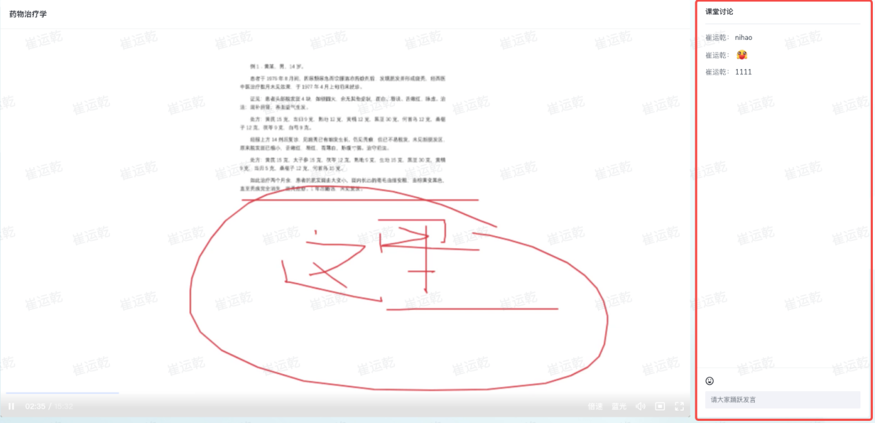
若一场直播开播多次，那么在回放页面中将会有多个回放视频，可以进行选择
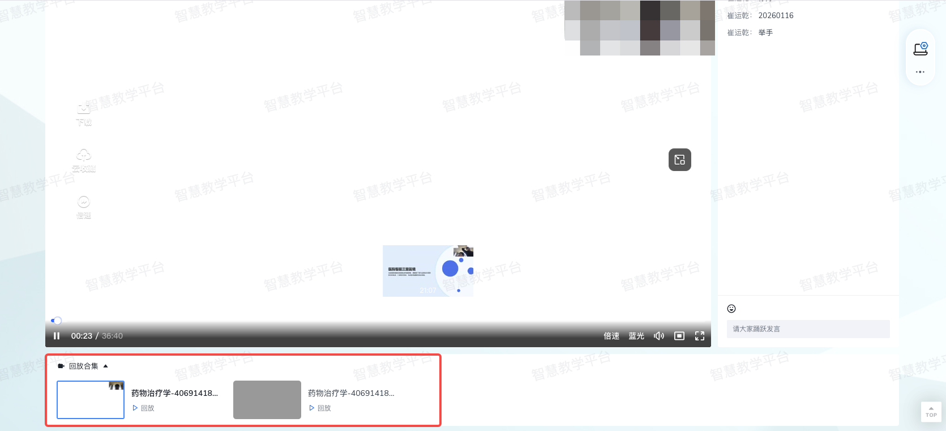

3.1.3 如何查看直播总结
视频总结查看：在回放视频下方的「视频总结」板块，可查看已生成的课程核心知识点总结
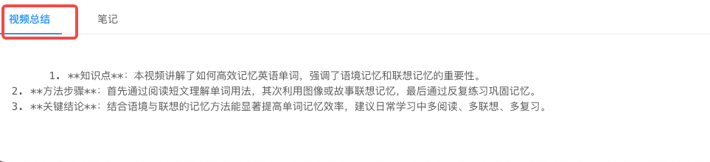

3.1.4 如何添加及查看笔记
笔记记录：切换至「笔记」板块，在编辑区域输入课程重点、个人学习心得等内容，支持设置字体格式（加粗、斜体、字号等），编辑完成后点击「保存笔记」按钮，笔记将自动关联当前课程回放，便于后续查阅（教师同时也可以看到此笔记）

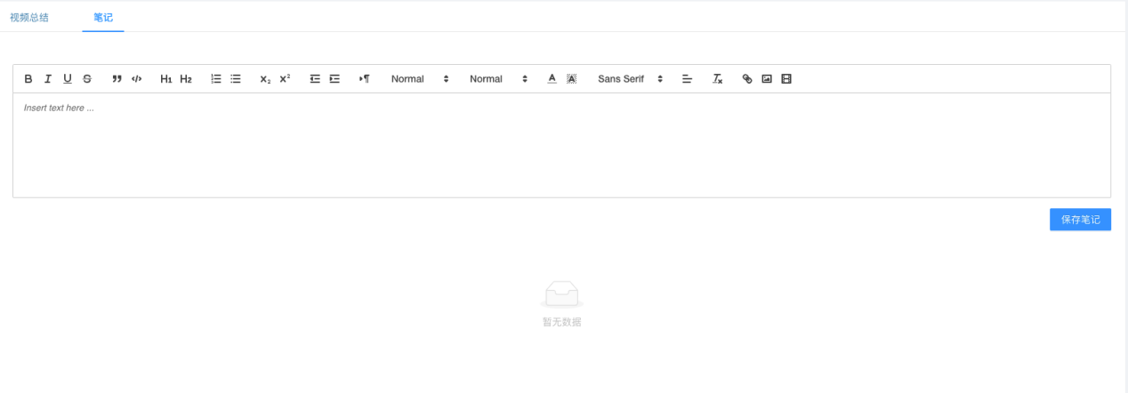
点击【返回直播平台】按钮，即可返回至直播平台的回放页
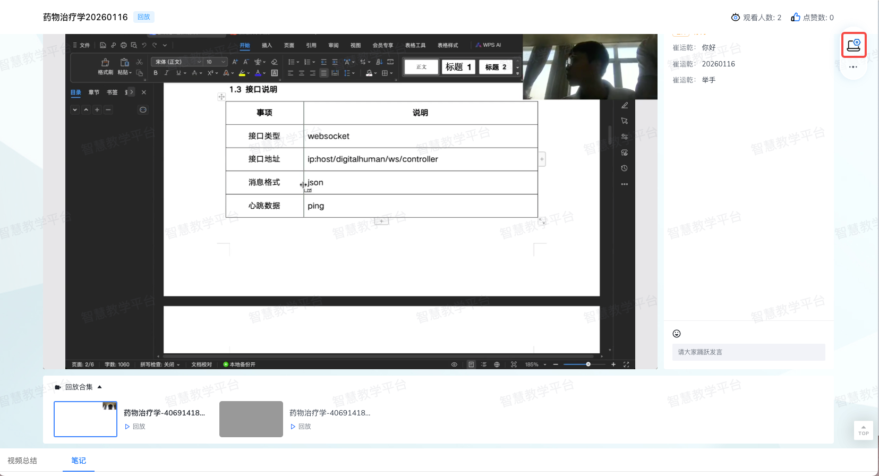
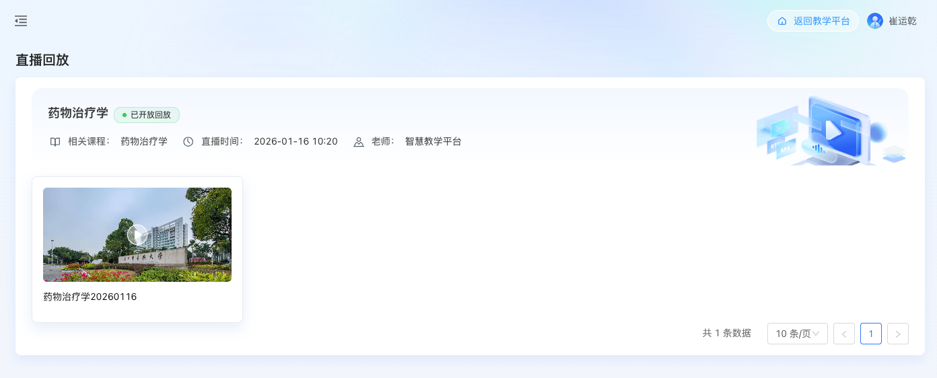

3.2课程考勤

3.2.1 查看考勤
学生进入直播平台后，点击导航栏【直播统计】-【分直播统计】-【人脸识别记录】
进入学生的人脸识别记录列表
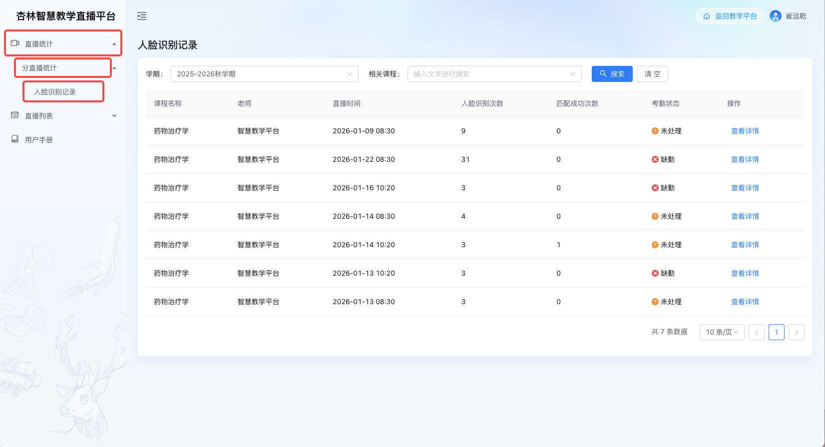
学生可以根据学期和课程名称进行搜索
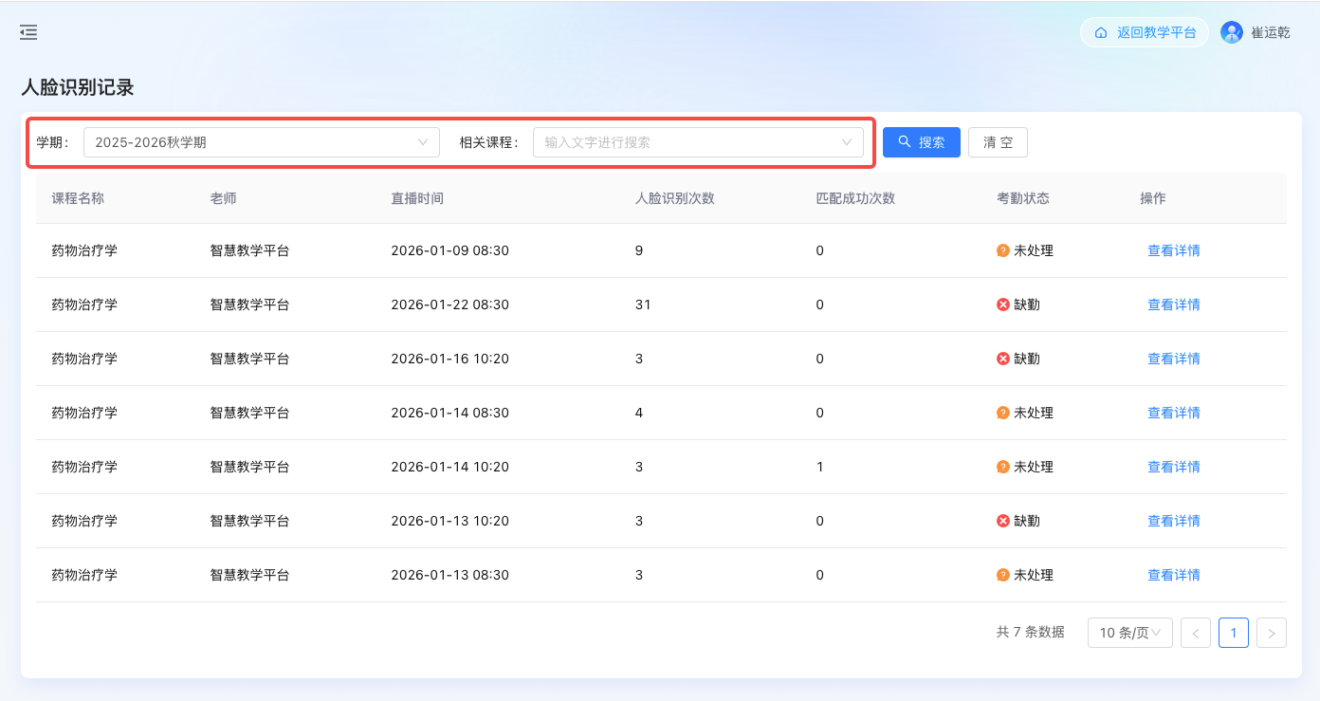
学生在人脸识别记录列表可以看到自己每一堂直播课人脸识别的次数，匹配成功次数以及考勤状态
人脸识别次数是指在直播过程中，每五分钟采集的学生照片，每识别一次算作一次人脸识别
匹配成功次数是指将采集的照片与学生系统证件照做对比匹配，若系统识别二者为一个人时，记一次成功次数
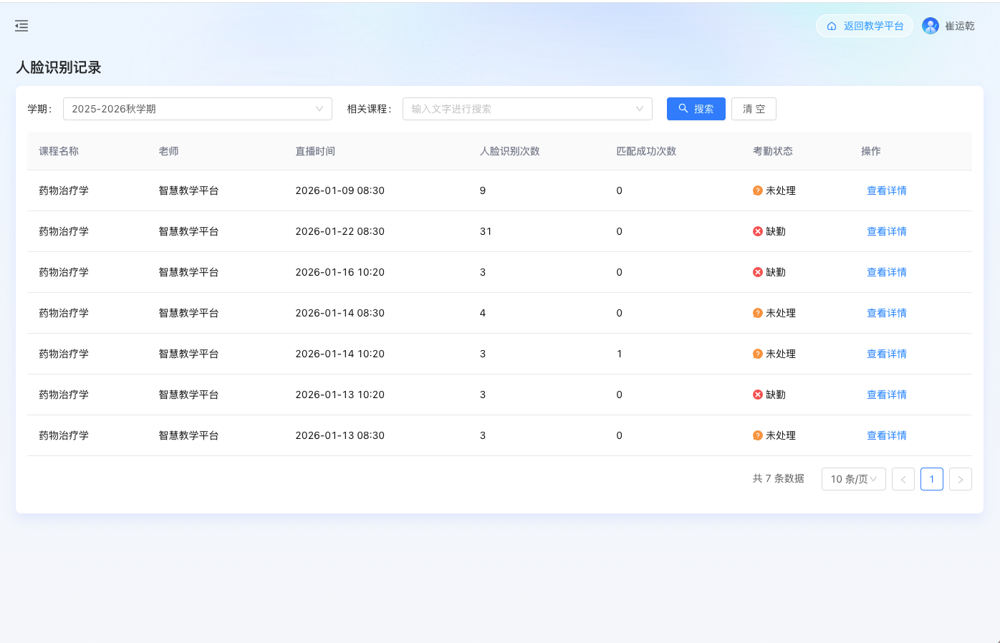
学生点击【查看详情】，可以进入详情页查看每堂课中采集的人脸照片以及每一张照片是否与系统照片匹配成功记录

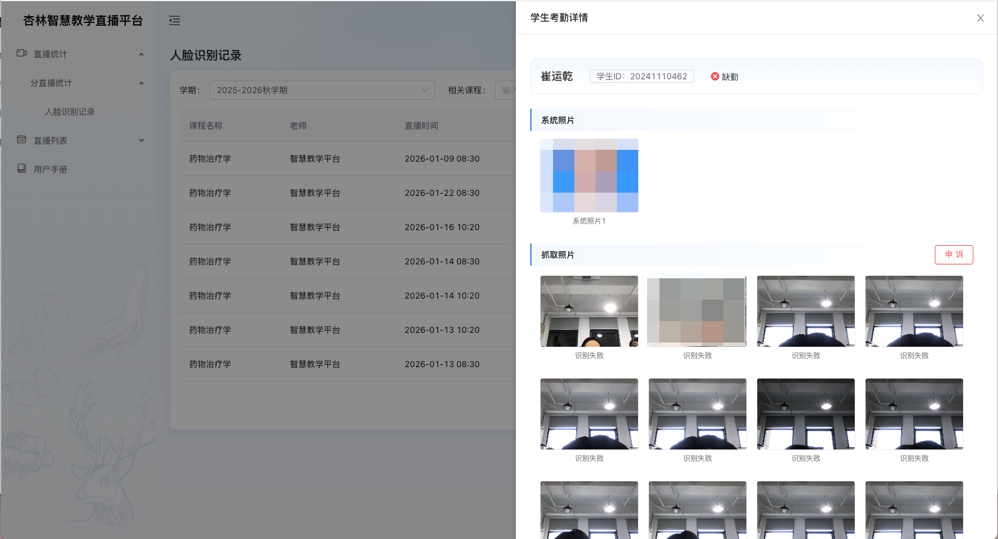

3.2.2 如何考勤申诉
若学生对考勤结果有异议，可以点击识别记录后的【申诉】，填写申诉理由
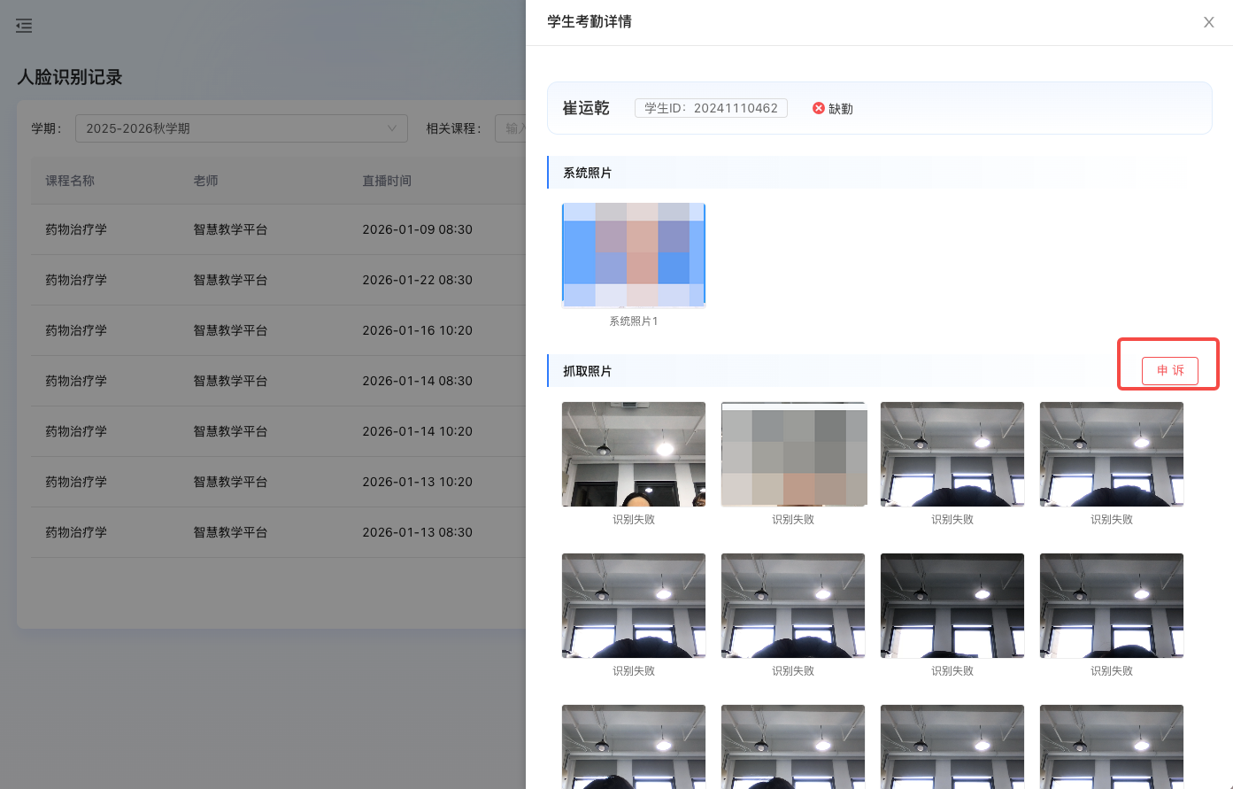
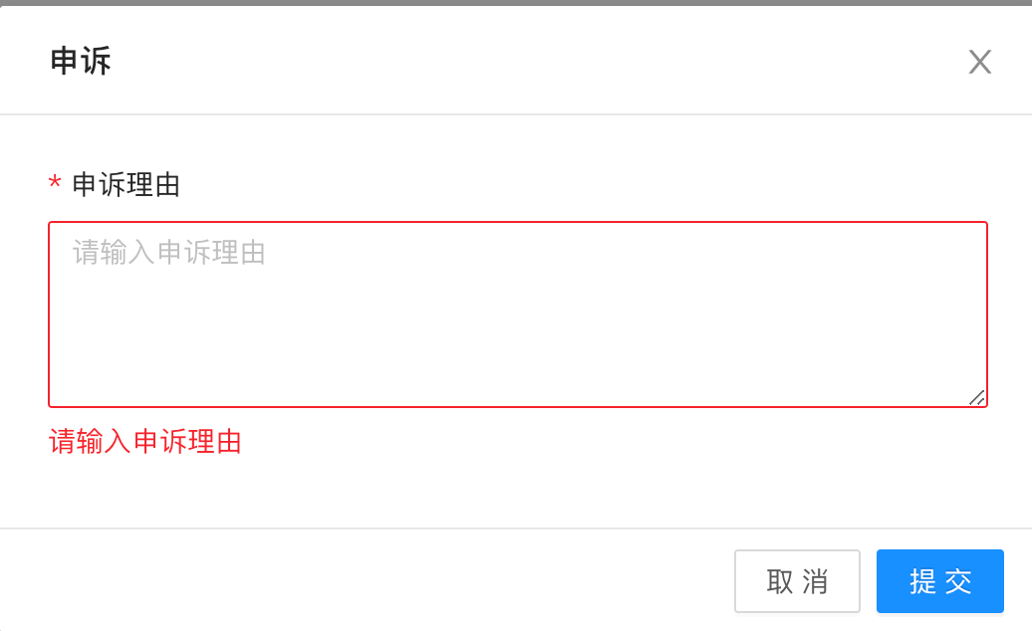
填写完成后，点击【提交】，系统将申诉结果发送给任课教师
待任何老师确认后，会将新的考勤状态通过消息提醒方式发送给学生
注意：一次学生仅有一次申诉机会，需谨慎使用

